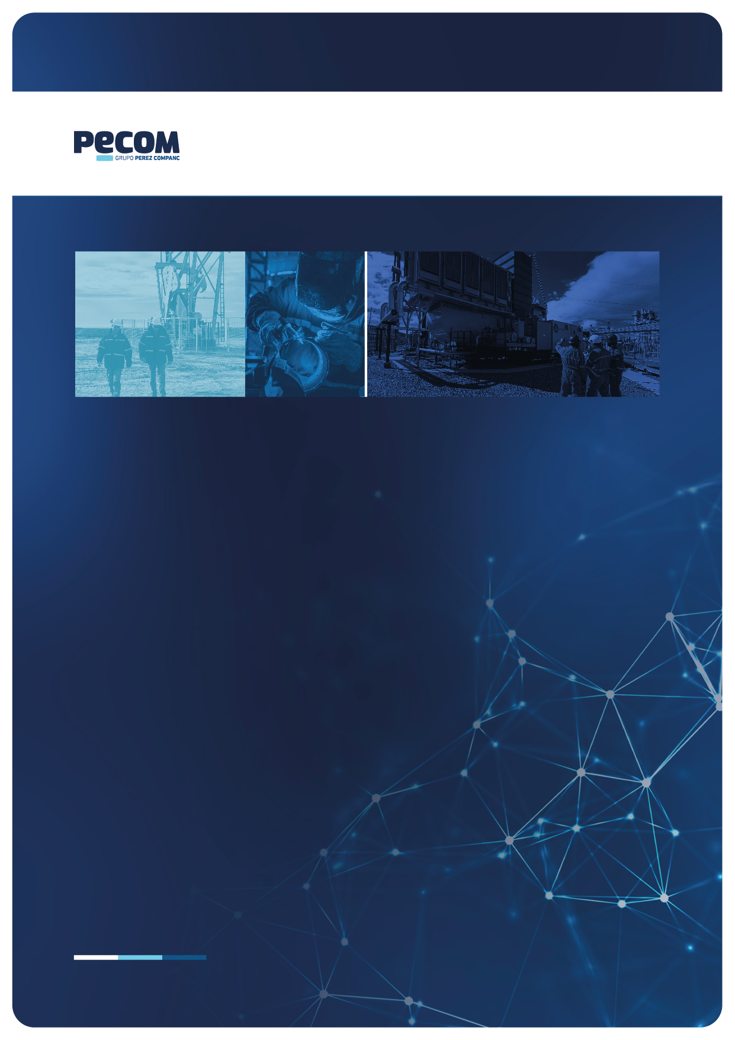
PROPUESTA TÉCNICA
Tratamientos Químicos Secuestrante de Oxígeno
Pan American Energy | UG NQN, GSJ

Diciembre 2023
ÍNDICE
1. INTRODUCCIÓN 3
2. ALCANCE DE LA PROPUESTA 3
3. OFERTA BASE 4
4. ANEXO 4

PROPUESTA TÉCNICA
tratamiento químico para SECUESTRO DE O₂

INTRODUCCIÓN
El presente documento abarca el alcance técnico propuesto para la Licitación de Provisión de Productos Químicos para el proceso de Secuestro de O₂. Los mismos van a ser utilizados en las UG-GSJ, UG-NQN (Golfo San Jorge, Neuquén) operadas por la empresa Pan American Energy.
El alcance del servicio comprenderá todas las tareas relacionadas con la provisión del producto químico a los almacenes indicados por PAE.
Los productos químicos de PECOM son fabricados en Planta Química de Comodoro Rivadavia bajo estándares de Calidad ISO9000.
Tanto las hojas de seguridad como de transporte son evaluadas y homologadas por el CIQUIME. Estas estarán disponibles a la supervisión y en cada punto de dosificación fijo. La rotulación de los productos responde a Normas Internacionales específicas e incluyen información de riesgos operativos, medio ambientales y respuestas ante emergencias.
Como parte del servicio se incluye:
- Asistencia part time de: un representante técnico (RT) con visitas periódicas y soporte técnico.
- Laboratorio para seguimiento de parámetros de performance de los tratamientos.
Los productos y dosis sugeridas se basan en el esquema actual de dosificación de Pan American Energy y en la amplia experiencia que posee el Know How de PECOM.

ALCANCE DE LA PROPUESTA
La propuesta comprende la provisión de secuestrantes de sulfhídrico para todas las UG de PAE. Se basa en los puntos presentados a continuación:

- Proveer secuestrante de oxígeno a las UG de GSJ y NQN, entregando el producto químico en los almacenes indicados por PAE.
- En conjunto con referentes de tratamiento químico de PAE, detectar tempranamente desvíos, su causa y proponer las medidas correctivas pertinentes para evitar su repetición.
- La resolución integral de la logística de los productos químicos hasta el lugar de entrega del producto (Almacenes indicados por PAE).
- Cumplir con los parámetros operativos y de calidad requeridos por PAE.
- Cumplir con los objetivos de Seguridad, Ambiente y Salud definidos por PAE.

OFERTA BASE

Para efectuar el tratamiento de secuestro de oxígeno, PECOM propone el producto químico cuya denominación comercial es SO4345:
- Producto líquido.
- Sugerencias de uso: 10 ppm de producto por ppm de oxígeno a secuestrar.
- Materia activa y concentración: bisulfito de amonio, concentración 62% +/- 2% (Esta concentración permite llegar un punto de escurrimiento <-15°C).
- Punto de escurrimiento: < -15°C.
- Densidad: 1,37 +/- 0,03 (g/ml)
- Catalizador: no contiene. Normalmente, no se emplea catalizador en el bisulfito de amonio para aguas de producción:
  - Debido a que los mas comunes, como el Cobalto, forman precipitados. En general, los catalizadores se emplean en soluciones de bisulfito de sodio las cuales son mucho más solubles.
  - El catalizador no es necesario en aguas con sales disueltas, solo sería necesario en aguas dulces (donde la conductividad es baja, con lo cual la velocidad de reacción es baja)

ANEXO

Respecto del producto químico propuesto, se presentan:
- Hoja Técnica.
- Ficha de Seguridad.

